Pressemitteilung
Ein Richtfest für die Zukunft von Gärtringen und Trelleborg
Stuttgart, 18. Oktober 2021: Torte und Tanne durften Anfang Oktober nicht fehlen, als der Dichtungsspezialist Trelleborg Sealing Solutions das Richtfest für sein European Service Center in Stuttgart-Gärtringen feierte. Nur vier Monate nach dem Spatenstich hieß es in dem rund 14.000 Quadratmeter großen Neubau: „Das Glas zerschellet nun am Grunde, geweiht sei dieses Haus zur Stunde.“ Der Dank von Trelleborg galt vor allem den Bauunternehmen, Partnern und Handwerkern, die wiederum zuversichtlich sind, dass der endgültige Einzug bis Anfang 2023 realisiert wird.

„Wir alle wissen, dass die Wirtschaftsregion Stuttgart im europäischen Wettbewerb steht, wenn global agierende Unternehmen in ihre Standorte investieren“, sagt Thomas Riesch, Bürgermeister von Gärtringen. „Deshalb freut es uns, dass Trelleborg Sealing Solutions sein neues European Service Center in Gärtringen baut und hierzulande für sichere Arbeitsplätze sowie wirtschaftliches Wachstum sorgt. Und als Gemeinde bieten wir nicht nur eine optimale Infrastruktur mit effizienter Verkehrsanbindung, sondern auch eine hohe Wohn- und Lebensqualität für die Mitarbeiterinnen und Mitarbeiter von Trelleborg.“
Das hochautomatisierte European Service Center wird für Trelleborg Sealing Solutions das Herzstück für Services und Logistikdienste rund um seine Dichtungslösungen. Auf einer Gesamtfläche von 26.000 Quadratmeter entsteht ein Servicezentrum, das weit über Logistikdienste wie Lagerung, Verpackung und Versand hinausgeht. In Gärtringen werden auch Waren unter Reinraumbedingungen für die Medizinbranche oder Elektroindustrie gefertigt und verpackt. Zudem finden dort komplette Baugruppenmontagen statt oder auch die Beschichtungen von Dichtungslösungen in Nanometerstärke.
„Nicht einmal vier Monate nach unserem Spatenstich können wir heute das Richtfest unseres European Service Center feiern. Für diese Leistung möchte ich mich ganz herzlich bei unserem Generalunternehmer Goldbeck, unseren Partnern sowie den Handwerkerinnen und Handwerkern bedanken“, sagt Alexander Stapf, Global Logistics Director bei Trelleborg Sealing Solutions Germany. „Mit großer Zuversicht gehen wir das ambitionierte Ziel an, den Neubau mit seinen insgesamt 14.000 Quadratmeter Nutzfläche bis April 2023 fertigzustellen.“
Die endgültige Bestimmung des European Service Center ist es nicht nur, die Servicequalität für die Kunden weltweit zu steigern, sondern auch ein Zeichen in Sachen Energieeffizienz und Nachhaltigkeit zu setzen. Wie beim Innovation Center in Stuttgart legt Trelleborg Sealing Solutions auch beim Gärtringer Neubau großen Wert auf nachhaltiges Bauen sowie ein modernes Umfeld für Kunden und Belegschaft. Hier gehören eine Solaranlage mit Ladestationen für Elektrofahrzeuge genauso dazu wie ein modulares Raumkonzept für eine innovative Arbeitsumgebung sowie ein modernes Betriebsrestaurant mit gesunden und regionalen Gerichten.
„Unser European Service Center ist nicht nur Ausgangspunkt für den Warenversand zu unseren Kunden, sondern auch die Anlaufstelle für bis zu 150 Kunden jährlich, die uns in Gärtringen besuchen“, sagt Dr. Thomas Uhlig, Managing Director & President Global Supply Chain Management bei Trelleborg Sealing Solutions. „Unseren Mitarbeiterinnen und Mitarbeitern ist es zu verdanken, dass wir Logistik und Services auch weiterhin inhouse erledigen und nicht an einen externen Dienstleister vergeben. Wir haben ein starkes Team, das unsere Kunden individuell betreuen kann und die globalen Lieferketten von Europa über Amerika bis nach Asien sicher im Griff hat.“
Carsten Stehle, Managing Director (Chairman) Trelleborg Sealing Solutions Germany GmbH & Director Central Europe fügt hinzu, „mit der Entscheidung, unser European Service Center hier, im Ballungsraum Stuttgart zu bauen, signalisieren wir unsere Verbundenheit mit der Region, die selbstverständlich auch Vorteile für ein hochintegriertes Unternehmen wie Trelleborg Sealing Solutions bietet. Wir investieren in unsere Zukunft, um den Betrieb weiter auszubauen und unsere Präsenz in Stuttgart zu stärken. Die hier bestehenden gewerblichen Cluster und die verlässliche Zusammenarbeit mit der Stadtverwaltung sind für uns sehr wertvoll.“

Pressebilder:
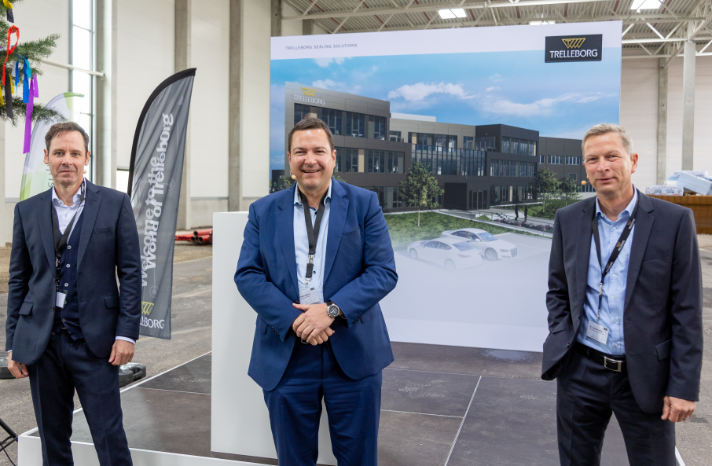

Bildtext: Zum Richtfest des European Service Center in Gärtringen sprachen (von links nach rechts) Alexander Stapf, Global Logistics Director bei Trelleborg Sealing Solutions, Thomas Riesch, Bürgermeister von Gärtringen und Dr. Thomas Uhlig, Managing Director & President Global Supply Chain Management bei Trelleborg Sealing Solutions.
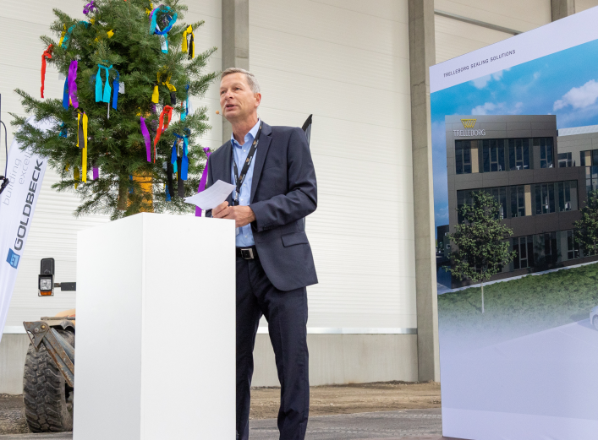

Bildtext: Die traditionell geschmückte Tanne begleitete zum Richtfest des European Service Center auch die Rede von Dr. Thomas Uhlig, Managing Director & President Global Supply Chain Management bei Trelleborg Sealing Solutions.
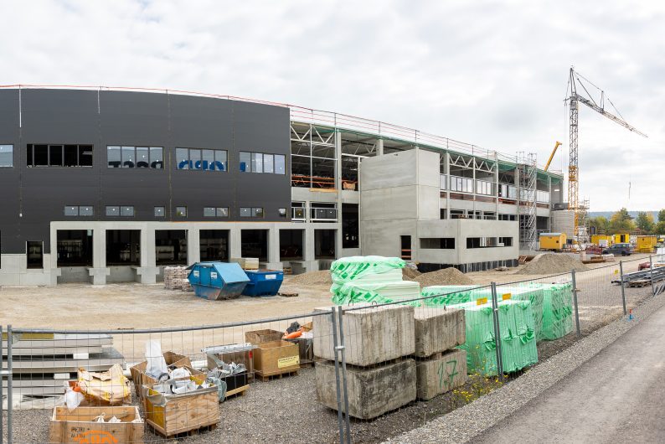

Bildtext: Nach dem Richtfest geht es auf der Baustelle des European Service Center in Gärtringen ambitioniert weiter: Trelleborg Sealing Solutions will Anfang 2023 in das fertige Gebäude einziehen.

Pressekontakt
Lara Haas
European Communications & PR Manager
Trelleborg Sealing Solutions
Telefon: +49 711 7864 8115
E-Mail: lara.haas@trelleborg.com

Philipp Lubos
Consultant
Konsens PR
Telefon: +49 6078 9363 12
E-Mail: mail@konsens.de

Über Trelleborg Sealing Solutions
Trelleborg Sealing Solutions ist einer der führenden Entwickler, Hersteller und Lieferanten von polymerbasierten Präzisionsdichtungen, Lagern und kundenspezifischen Formteilen. Mit innovativen Lösungen erfüllen wir die anspruchsvollsten Anforderungen in der Luft- und Raumfahrt, der Automobilindustrie und der allgemeinen Industrie. Von der Entwicklung und Konstruktion bis hin zu einem marktführenden Produkt- und Werkstoffportfolio bieten wir alles aus einer Hand – basierend auf den besten Elastomer-, Silikon-, Thermoplast-, PTFE- und Verbundwerkstofftechnologien. Unser globales Netzwerk umfasst strategisch positionierte Forschungs- und Entwicklungszentren, mehr als 25 Produktionswerke und über 50 Customer Solution Center. Durch lokale Unterstützung, ein Portfolio etablierter Marken, ServicePLUS-Angebote und eine einfache Geschäftsabwicklung tragen wir zu einem beschleunigten und nachhaltigen Wachstum unserer Kunden bei. www.trelleborg.com/seals
Über die Trelleborg Gruppe

Trelleborg ist weltweit führend in der Entwicklung von Polymerlösungen, die kritische Anwendungen dichten, dämpfen und schützen – in allen anspruchsvollen Umgebungen. Die innovativen Lösungen tragen zu einer beschleunigten und nachhaltigen Entwicklung der Kunden bei. Die Trelleborg Gruppe erzielt einen Jahresumsatz von rund 33 Milliarden SEK (3,13 Milliarden Euro, 3,57 Milliarden USD) und ist in ca. 50 Ländern vertreten. Die Gruppe umfasst die drei Geschäftsbereiche Trelleborg Industrial Solutions, Trelleborg Sealing Solutions und Trelleborg Wheel Systems. Die Trelleborg-Aktie wird seit 1964 an der Stockholmer Börse gehandelt und ist an der Nasdaq Stockholm, Large Cap, notiert. www.trelleborg.de

